**woniuboss4.0系统测试报告**

**（版本：V1.0）**

拟制：高悦菊 日期： 2020-05-27

审核： 日期：

批准： 日期：

**修订记录**

|  |  |  |  |
| --- | --- | --- | --- |
| **日期** | **修订版本** | **描述** | **作者** |
| 2020.05.27 | V1.0 |  | 高悦菊 |
|  |  |  |  |

目录

1 目的 4

2 概述 4

2.1 被测对象 4

2.2 测测试结论 4

3 测试时间、地点及人员 4

4 环境描述 4

4.1 测试组网图 4

4.2 硬件环境 5

4.3 软件环境 5

5 总结和评价 5

5.1 过程质量统计评估 5

5.1.1 工作量统计 5

5.1.2 用例类型统计 6

5.1.3 缺陷数分布 7

5.1.4 缺陷等级统计 7

5.1.5 每人发现的缺陷数 8

5.1.6 Bug的模块分布 8

5.2 测试对象质量评价 9

# 目的

本文档提供给与蜗牛boss项目有关的管理者和项目成员，其主要阅读对象为公司高层、项目经理、开发部门、测试部门以及市场人员。通过本文档对系统测试执行阶段的总结，了解蜗牛boss系统的过程质量和产品质量，同时也可供公司其他项目借鉴。

# 概述

## 被测对象

woniuboss4.0

## 测测试结论

依据woniuboss系统测试计划1.0中的通过标准，本次测试结论——通过。整个WoniuBoss4.0系统，主要业务流程完整实现，但个别功能依然不可用，各模块存在不同程度的缺陷，仍待修复。

# 测试时间、地点及人员

|  |  |  |  |  |
| --- | --- | --- | --- | --- |
| 版本名称 | 测试时间 | | 测试人员 | 测试地点 |
| 起始时间 | 结束时间 |
| Woniuboss4.0 | 2020.05.15 | 2020.05.27 | 高悦菊 | 武汉 |
|  |  |  |  |  |

# 环境描述

## 测试组网图



图表 1测试组网图

## 硬件环境

服务器为QING CLOUD合服务器 SA5212M5/CPU 5118*2/内存 4*32G/系统盘 2*600G SAS；

## 软件环境

1. 系统为centos7 64位
2. Jdk为版本1.8
3. Tomcat版本9
4. 浏览器环境为window7下的Chrome

# 总结和评价

## 过程质量统计评估

#### 按功能模块统计

|  |  |
| --- | --- |
| **功能模块** | **投入人时** |
| **兼容性** | 4 |
| **流程** | 4 |
| **权限** | 4 |
| **回归** | 4 |

图表 2工作量（按功能模块）统计表

### 用例数统计

#### 按测试类型统计

|  |  |  |
| --- | --- | --- |
| **测试类型** | **用例数** | **用例数/总用例数** |
| **功能测试** | 99 | 1 |
| **合计** |  |  |

图表 3用例数（按测试类型）统计表

#### 按功能模块统计

|  |  |
| --- | --- |
| **功能模块** | **用例数** |
| **权限** | 30 |
| **兼容性** | 11 |
| **流程** | 30 |
| **回归** | 28 |
| **合计** | **99** |

图表4用例数（按功能模块）统计表

### 工作量统计

#### 按用例结果统计

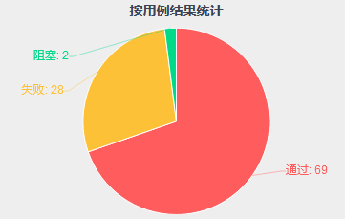

图表5用例数（按结果）统计表

通过69条，占总用例数的69.7%，失败28条用例都是回归测试模块里的用例，占总用例数的28.28%

### 用例类型统计

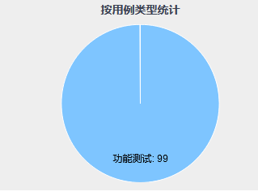

图表6 按用例类型统计

本次测试用例都属于功能测试用例

### 缺陷数分布

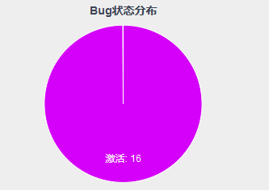

图表7 按缺陷类型分布

BUG主要属于标准规范，开发没有对输入框输入的内容进行限制

### 缺陷等级统计

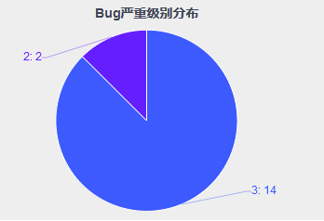

图表8 按bug的严重级别

### Bug的模块分布

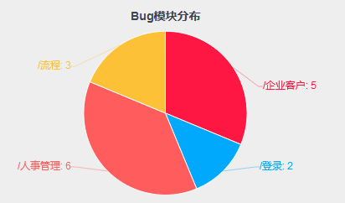

图表9 bug的模块分布

## 5.1.8测试对象质量评价

共测试了一个版本，共有99个用例，共执行99个用例，产生了99个结果，失败的用例有28个。  
 共发现28个Bug，遗留28个Bug。用例执行产生28个Bug。有效Bug率（方案为已解决或延期/状态为已解决或已关闭）：0%，用例发现Bug率（用例创建的Bug/发现Bug数）：100%  
 系统存在28个遗留缺陷，符合系统测试计划中的通过标准。对以上软件过程质量和产品质量进行评估，该版本可以发布。

**5.2接口自动化测试**

**5.2.1测试执行情况**

WoniuBoss4.0接口测试绕过用户图形化界面，直接向服务器发送请求以验证软件各模块数据接口的正确性，主要采用自动化测试手段，使用Requests+Unittest设计及编码自动化测试框架，共编写了15条接口测试用例。**5.2.2测试执行结果**  
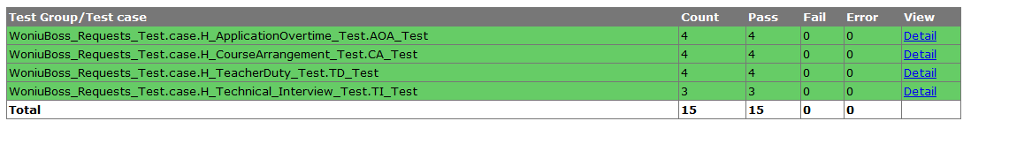  
**5.2.3测试结果分析**

WoniuBoss4.0版本接口测试用例执行通过15个，失败0个，报错0个，通过率100%。与2.5版本相比，有一定的改善，返回响应更加规范，但请求方式依然单一。

**5.3 GUI自动化测试**

**5.3.1测试执行情况**

WoniuBoss4.0版本GUI自动化测试，使用Selenium+Unittest设计及编码自动化测试框架，测试框架通用性高，可适用于各版本的GUI测试，大大提高了测试执行效率，该版本共编写了109条GUI测试用例。

**5.3.2测试执行结果**  
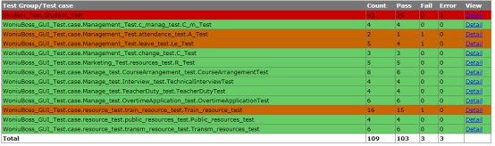  
**5.3.3测试结果分析**

WoniuBoss4.0版本GUI测试用例执行通过103个，失败3个，报错3个，通过率94.49%。软件主要业务流程能够正常运行，主要问题在于页面元素标识混乱和重复，导致元素定位困难。与2.5版本相比结果基本一致，元素定位问题没有得到改善。